IEKŠĒJIE NOTEIKUMI
Rīgā

07.10.2026. Nr. 1-2/26/12

Apbalvojuma nolikums

Izdoti saskaņā ar Ministru kabineta
2010. gada 5. oktobra noteikumu Nr. 928
"Kārtība, kādā dibināmi valsts institūciju
un pašvaldību apbalvojumi" 8. punktu

I. Vispārīgie jautājumi

1. Iekšējie noteikumi (turpmāk – Nolikums) nosaka Valsts digitālās attīstības aģentūras (turpmāk – Aģentūra) apbalvojumu veidus, to nodibināšanas mērķi un piešķiršanas nosacījumus, kandidātu ierosināšanas un izvērtēšanas kārtību, apbalvošanas padomes (turpmāk – Padome) izveidošanas un darbības kārtību, lēmuma par apbalvojuma piešķiršanu pieņemšanas un noformēšanas kārtību, apbalvojumu pasniegšanas un uzskaites kārtību, kā arī apbalvojumu tehnisko un māksliniecisko aprakstu.

2. Apbalvojumu nodibināšanas mērķis ir izteikt atzinību Aģentūras valsts civildienesta ierēdņiem un darbiniekiem (turpmāk – nodarbinātais) par nozīmīgu ieguldījumu, izciliem sasniegumiem, godprātīgu, radošu un priekšzīmīgu amata pienākumu izpildi un citiem būtiskiem sasniegumiem Aģentūras attīstībā, kā arī citām privātpersonām un publiskām personām par nozīmīgu ieguldījumu Aģentūras uzdevumu īstenošanā un sadarbības veicināšanā.

3. Par apbalvojumu izgatavošanu, iegādi, apbalvošanas organizatorisko nodrošināšanu un apbalvoto reģistra uzturēšanu atbild Resursu vadības un atbalsta nodaļa.

4. Nolikuma izpratnē jaunais Aģentūras nodarbinātais ir nodarbinātais, kura nepārtrauktais nodarbinātības laiks Aģentūrā ierosinājuma iesniegšanas dienā nepārsniedz trīs gadus.

II. Apbalvojumu veidi un piešķiršanas nosacījumi

5. Aģentūras apbalvojumi to nozīmīguma secībā, sākot ar nozīmīgāko, ir:
5.1. Aģentūras Goda raksts;
5.2. Aģentūras Atzinības raksts;
5.3. Aģentūras Pateicības raksts;
5.4. Aģentūras Direktora balva.

6. Aģentūras Goda rakstu izgatavo atbilstoši Nolikuma 1. pielikumā sniegtajam paraugam, Aģentūras Atzinības rakstu – atbilstoši 2. pielikumā sniegtajam paraugam, Aģentūras Pateicības rakstu – atbilstoši 3. pielikumā sniegtajam paraugam un Aģentūras Direktora balvu – atbilstoši 4. pielikumā sniegtajam paraugam.

7. Aģentūras apbalvojumu piešķir, ievērojot šajā nodaļā noteiktos attiecīgā apbalvojuma piešķiršanas nosacījumus.

8. Aģentūras Goda rakstu piešķir nodarbinātajam par īpaši nozīmīgu ieguldījumu vai izciliem sasniegumiem kādā no Aģentūras atbildībā esošajām jomām, par amata pienākumu pašaizliedzīgu izpildi, par īpašu ieguldījumu Aģentūras tēla veidošanā un popularizēšanā Latvijā vai ārvalstīs vai par īpaši nozīmīgu ieguldījumu sadarbībā ar Aģentūras klientiem un sadarbības partneriem.

9. Aģentūras Atzinības rakstu piešķir nodarbinātajam par nozīmīgu ieguldījumu Aģentūras uzdevumu izpildē, godprātīgu, radošu un priekšzīmīgu amata pienākumu izpildi, nozīmīgas iniciatīvas īstenošanu vai būtisku profesionālu sasniegumu.

10. Aģentūras Pateicības rakstu piešķir:
10.1. nodarbinātajam par būtisku ieguldījumu Aģentūras darbībā, augstu darba kvalitāti, sekmīgu nozīmīga vai neparedzēta uzdevuma izpildi vai veiksmīgas sadarbības veidošanu;
10.2. valsts vai pašvaldības institūcijas nodarbinātajam vai citai fiziskai personai par nozīmīgu ieguldījumu Aģentūras uzdevumu īstenošanā vai veiksmīgas sadarbības veidošanā ar Aģentūru;
10.3. publiskai personai vai privāto tiesību juridiskai personai par nozīmīgu ieguldījumu Aģentūras uzdevumu īstenošanā vai veiksmīgas sadarbības veidošanā ar Aģentūru.

11. Aģentūras Direktora balvu piešķir jaunajam Aģentūras nodarbinātajam par nozīmīgu iniciatīvu, inovatīvu risinājumu, būtisku profesionālu sasniegumu vai īpašu ieguldījumu Aģentūras uzdevumu izpildē, lai atbalstītu jauno nodarbināto iniciatīvas un sekmētu interesi par darbu valsts pārvaldē.

12. Kalendāra gadā piešķir ne vairāk kā vienu Aģentūras Direktora balvu. Vienai personai Aģentūras Direktora balvu piešķir tikai vienu reizi. Ja neviens kandidāts neatbilst Nolikuma 11. punktā noteiktajiem nosacījumiem, Aģentūras Direktora balvu attiecīgajā gadā var nepiešķirt.

13. Aģentūras Goda rakstu un Atzinības rakstu tai pašai personai par jauniem nopelniem var piešķirt atkārtoti ne agrāk kā trīs gadus pēc iepriekšējā tā paša veida apbalvojuma piešķiršanas dienas. Aģentūras Pateicības rakstu par jauniem nopelniem var piešķirt atkārtoti bez termiņa ierobežojuma.

14. Par vieniem un tiem pašiem nopelniem personai piešķir vienu Aģentūras apbalvojuma veidu.

15. Aģentūras apbalvojumus piešķir par iepriekšējā gadā paveikto vai par nopelniem ilgākā laikposmā. Iepriekšējais gads Nolikuma izpratnē ir vienu gadu ilgs laikposms līdz ierosinājuma iesniegšanai par apbalvojuma piešķiršanu. Aģentūras nodarbinātajam apbalvojumu nepiešķir, ja lēmuma par apbalvojuma piešķiršanu pieņemšanas dienā viņam ir spēkā esošs disciplinārsods vai pēdējā gada laikā ir konstatēts Aģentūras iekšējo normatīvo aktu pārkāpums ētikas jomā.

III. Ierosināšana apbalvošanai

16. Tiesības ierosināt kandidātu apbalvošanai ir Aģentūras direktoram, Aģentūras direktora vietniekam un Aģentūras struktūrvienības vadītājam. Katrs šajā punktā minētais ierosinātājs kalendāra gadā var ierosināt ne vairāk kā trīs kandidātus apbalvošanai ar Aģentūras apbalvojumiem kopā.

17. Persona nevar iesniegt ierosinājumu par sevis apbalvošanu.

18. Ierosinājumā par nodarbinātā apbalvošanu norāda:
18.1. kandidāta vārdu, uzvārdu, ieņemamo amatu un struktūrvienību;
18.2. ierosinātāja vārdu, uzvārdu un ieņemamo amatu;
18.3. detalizētu kandidāta nopelnu aprakstu un tā atbilstību attiecīgā apbalvojuma piešķiršanas nosacījumiem;
18.4. ierosinātāja priekšlikumu par apbalvojuma veidu.

19. Ierosinājumā par tādas fiziskas personas apbalvošanu, kura nav Aģentūras nodarbinātais, norāda:
19.1. kandidāta vārdu, uzvārdu, darbavietu un ieņemamo amatu vai nodarbošanos, ja attiecināms;
19.2. kandidāta kontaktinformāciju;
19.3. Nolikuma 18.2. un 18.3. apakšpunktā minēto informāciju.

20. Ierosinājumā par privāto tiesību juridiskas personas vai publiskas personas apbalvošanu norāda:
20.1. kandidāta nosaukumu un reģistrācijas numuru;
20.2. kandidāta kontaktinformāciju un kontaktpersonu;
20.3. Nolikuma 18.2. un 18.3. apakšpunktā minēto informāciju.

21. Pirms ierosinājuma iesniegšanas ierosinātājs informē Padomes sekretāru par kandidātu un paredzēto apbalvojuma veidu. Padomes sekretārs pārbauda, vai kandidātam attiecīgo apbalvojumu var piešķirt atkārtoti, un, ja kandidātu paredzēts izvirzīt Aģentūras Direktora balvai, pārbauda arī kandidāta nodarbinātības laiku Aģentūrā. Padomes sekretārs informē ierosinātāju, vai nav formālu šķēršļu kandidāta izvirzīšanai. Ierosinājumu par Aģentūras Goda raksta, Atzinības raksta vai Direktora balvas piešķiršanu, izmantojot Nolikuma 5. pielikumā ietverto veidlapu, iesniedz Padomei uz elektroniskā pasta adresi pasts@vdaa.gov.lv līdz kārtējā gada 1. novembrim.

22. Ierosinājumu par Aģentūras Pateicības raksta piešķiršanu iesniedz Aģentūras direktoram, nosūtot uz Aģentūras elektroniskā pasta adresi pasts@vdaa.gov.lv un izmantojot Nolikuma 5. pielikumā ietverto veidlapu, ja apbalvošanai izvirza Aģentūras nodarbināto, vai 6. pielikumā ietverto veidlapu, ja apbalvošanai izvirza citu fizisku personu, privāto tiesību juridisku personu vai publisku personu. Aģentūras direktors var piešķirt Aģentūras Pateicības rakstu, neievērojot šajā punktā noteikto ierosināšanas kārtību.

23. Padomes sekretārs pārbauda saņemtā ierosinājuma atbilstību Nolikuma prasībām. Ja ierosinājumā nav norādīta nepieciešamā informācija, sekretārs nosaka ierosinātājam samērīgu termiņu trūkumu novēršanai. Ja trūkumi noteiktajā termiņā nav novērsti, ierosinājumu nevirza izskatīšanai un par to informē ierosinātāju.

IV. Padomes izveidošana un darbība

24. Ierosinājumu par Aģentūras Goda raksta, Atzinības raksta un Direktora balvas piešķiršanu izvērtē Padome.

25. Aģentūras direktors ar rīkojumu izveido Padomi vismaz piecu locekļu sastāvā un nosaka Padomes priekšsēdētāju, Padomes priekšsēdētāja vietnieku un Padomes sekretāru. Padomes sekretārs nav Padomes loceklis un balsošanā nepiedalās.

26. Padomes sekretārs sagatavo Padomes sēdē izskatāmos materiālus, nodrošina Padomes sēdes organizatorisko norisi un ne vēlāk kā piecas darbdienas pirms Padomes sēdes elektroniski nosūta Padomes locekļiem darba kārtību un izskatāmos dokumentus.

27. Padomes sēdi sasauc un vada Padomes priekšsēdētājs, bet viņa prombūtnē – Padomes priekšsēdētāja vietnieks.

28. Padomes sēdes ir slēgtas. Ierosinātāju vai citu personu var uzaicināt piedalīties attiecīgā jautājuma izskatīšanā informācijas sniegšanai. Uzaicinātā persona nepiedalās lēmuma apspriešanā un balsošanā.

29. Padome ir lemttiesīga, ja tās sēdē piedalās vismaz trīs Padomes locekļi.

30. Ja Padomes sēde nav lemttiesīga, Padomes priekšsēdētājs sasauc atkārtotu sēdi.

31. Padome lēmumu pieņem atklāti balsojot ar klātesošo Padomes locekļu balsu vairākumu. Ja balsu skaits sadalās vienādi, izšķirošā ir Padomes priekšsēdētāja, bet viņa prombūtnē – Padomes priekšsēdētāja vietnieka balss.

32. Padome var balsot elektroniski, Padomes locekļiem savu balsojumu no Aģentūras piešķirtās elektroniskā pasta adreses nosūtot Padomes priekšsēdētājam, bet viņa prombūtnē – Padomes priekšsēdētāja vietniekam.

33. Padomes loceklis nepiedalās ierosinājuma izskatīšanā un balsošanā, ja kandidāts ir pats Padomes loceklis, kandidātu apbalvošanai ir ierosinājis attiecīgais Padomes loceklis vai pastāv citi apstākļi, kas var ietekmēt Padomes locekļa objektivitāti.

34. Padomes sekretārs protokolē Padomes sēdi. Protokolā norāda:
34.1. sēdes datumu, laiku un vietu;
34.2. Padomes locekļus, kuri piedalās sēdē, un personas, kuras uzaicinātas piedalīties sēdē;
34.3. darba kārtības jautājumus;
34.4. būtisko apspriešanas gaitu un izvērtētos apstākļus;
34.5. balsošanas rezultātus;
34.6. pieņemtos lēmumus un to pamatojumu.

35. Padomes sekretārs protokola projektu trīs darbdienu laikā pēc sēdes nosūta elektroniskai saskaņošanai Padomes locekļiem. Ja Padomes loceklis līdz nākamās darbdienas beigām nav nosūtījis iebildumus, protokola projektu uzskata par saskaņotu ar attiecīgo Padomes locekli.

36. Padomes sēdes protokolu paraksta Padomes priekšsēdētājs, bet viņa prombūtnē – Padomes priekšsēdētāja vietnieks, un Padomes sekretārs.

V. Ierosinājumu izvērtēšana un lēmuma pieņemšana

37. Padome līdz kārtējā gada 15. novembrim izvērtē iesniegtos ierosinājumus par Aģentūras Goda raksta, Atzinības raksta un Direktora balvas piešķiršanu.

38. Izvērtējot ierosinājumu, Padome:
38.1. pārbauda kandidāta atbilstību attiecīgā apbalvojuma piešķiršanas nosacījumiem;
38.2. izvērtē kandidāta nopelnus un ieguldījuma nozīmīgumu Aģentūras uzdevumu izpildē un mērķu sasniegšanā;
38.3. ja nepieciešams, lūdz atsauksmes par kandidātu, pieprasa papildu informāciju vai uzaicina ierosinātāju vai citu personu informācijas sniegšanai;
38.4. ņem vērā informāciju par kandidātam iepriekš piešķirtajiem Aģentūras apbalvojumiem.

39. Padome pieņem vienu no šādiem motivētiem lēmumiem:
39.1. ieteikt kandidātu apbalvošanai ar ierosināto apbalvojumu;
39.2. ieteikt kandidātu apbalvošanai ar citu kandidāta nopelniem atbilstošāku Aģentūras apbalvojumu;
39.3. atlikt ierosinājuma izskatīšanu un pieprasīt papildu informāciju;
39.4. noraidīt ierosinājumu, norādot noraidīšanas iemeslu.

40. Pamatojoties uz Padomes lēmumu, Resursu vadības un atbalsta nodaļa sagatavo Aģentūras direktora rīkojuma projektu par Aģentūras Goda raksta, Atzinības raksta vai Direktora balvas piešķiršanu. Apbalvojumu piešķir Aģentūras direktors ar rīkojumu.

41. Ierosinājumu par Aģentūras Pateicības raksta piešķiršanu izvērtē Aģentūras direktors. Ja nepieciešams, izvērtēšanai pieprasa papildu informāciju vai uzaicina ierosinātāju vai citu personu informācijas sniegšanai.

42. Aģentūras Pateicības rakstu piešķir ar Aģentūras direktora rīkojumu. Ja ierosinājums netiek atbalstīts, par to rakstiski informē ierosinātāju, norādot noraidīšanas iemeslu.

43. Pēc Aģentūras direktora rīkojuma par apbalvojuma piešķiršanu izdošanas Padomes sekretārs informē apbalvojamo personu un ierosinātāju par apbalvojuma piešķiršanu. Informāciju par apbalvojuma piešķiršanu publisko pēc apbalvojamās personas informēšanas.

44. Ja apbalvojamais pirms apbalvojuma pasniegšanas rakstiski atsakās no apbalvojuma, Aģentūras direktors atceļ rīkojumu attiecīgajā daļā. Par atteikšanos izdara atzīmi apbalvoto reģistrā.

45. Aģentūras direktors var atcelt rīkojumu par apbalvojuma piešķiršanu, ja pēc tā izdošanas konstatēts, ka ierosinājumā sniegta nepatiesa vai būtiski nepilnīga informācija, kas ietekmējusi lēmuma pieņemšanu.

VI. Apbalvojumu pasniegšana

46. Aģentūras Goda rakstu, Atzinības rakstu un Direktora balvu parasti pasniedz reizi gadā par godu Latvijas Republikas Proklamēšanas dienai. Īpašos gadījumos Aģentūras direktors var noteikt citu apbalvojuma pasniegšanas laiku.

47. Aģentūras Pateicības rakstu pasniedz Aģentūras direktora noteiktajā laikā.

48. Resursu vadības un atbalsta nodaļa apbalvojamo savlaicīgi informē par apbalvojuma pasniegšanas laiku un vietu.

49. Aģentūras apbalvojumu svinīgos apstākļos pasniedz Aģentūras direktors vai viņa pilnvarota persona.

50. Aģentūras nodarbinātajam kopā ar apbalvojumu normatīvajos aktos noteiktajā kārtībā un Aģentūrai piešķirto finanšu līdzekļu ietvaros var piešķirt naudas balvu.

VII. Apbalvojumu uzskaite

51. Resursu vadības un atbalsta nodaļa uztur elektronisku Aģentūras apbalvoto reģistru.

52. Apbalvoto reģistrā norāda:
52.1. apbalvotās fiziskās personas vārdu, uzvārdu un, ja attiecināms, darbavietu, ieņemamo amatu vai nodarbošanos vai apbalvotās privāto tiesību juridiskās personas vai publiskās personas nosaukumu un reģistrācijas numuru;
52.2. apbalvojuma veidu;
52.3. nopelnus, par kuriem apbalvojums piešķirts;
52.4. Aģentūras direktora rīkojuma datumu un numuru;
52.5. apbalvojuma uzskaites numuru;
52.6. apbalvojuma pasniegšanas datumu;
52.7. atzīmi par atteikšanos no apbalvojuma vai rīkojuma atcelšanu, ja attiecināms.

53. Apbalvoto reģistrā katram piešķirtajam apbalvojumam piešķir secīgu uzskaites numuru. Katram apbalvojuma veidam uztur atsevišķu numerāciju, sākot ar numuru 001, un to turpina neatkarīgi no kalendāra gada. Uzskaites numuru uz apbalvojuma nenorāda.

54. Aģentūras direktora rīkojuma kopiju par nodarbinātā apbalvošanu pievieno nodarbinātā personas lietai. Pārējos ar apbalvojuma piešķiršanu saistītos dokumentus glabā atbilstoši Aģentūras lietu nomenklatūrai.

55. Apbalvoto reģistrā iekļauto personas datu apstrādes mērķis ir nodrošināt uzskaiti par piešķirtajiem Aģentūras apbalvojumiem, apbalvojumu atkārtotas piešķiršanas nosacījumu pārbaudi un vēsturiskās informācijas saglabāšanu.

VIII. Apbalvojumu tehniskais un mākslinieciskais apraksts

56. Aģentūras Goda raksta, Atzinības raksta un Pateicības raksta izmērs ir 210 mm × 297 mm. Goda rakstu, Atzinības rakstu un Pateicības rakstu pasniedz ierāmētu.

57. Aģentūras Direktora balvas izmērs ir 210 mm × 297 mm ar Aģentūras direktora ierakstu par atzinības izteikšanu.

IX. Noslēguma jautājums

58. Nolikums stājas spēkā 2026. gada 5. oktobrī.

Saskaņots ar Viedās administrācijas un reģionālās attīstības ministrijas 2026. gada 1. oktobra atzinumu Nr. P-1-13-1/4502.
Saskaņots ar Valsts heraldikas komisijas 2026. gada 14. janvāra vēstuli Nr. 105.

Direktors V. Pusvācietis

Ielītis, 66164622
Janis.Ielitis@vdaa.gov.lv
1. pielikums

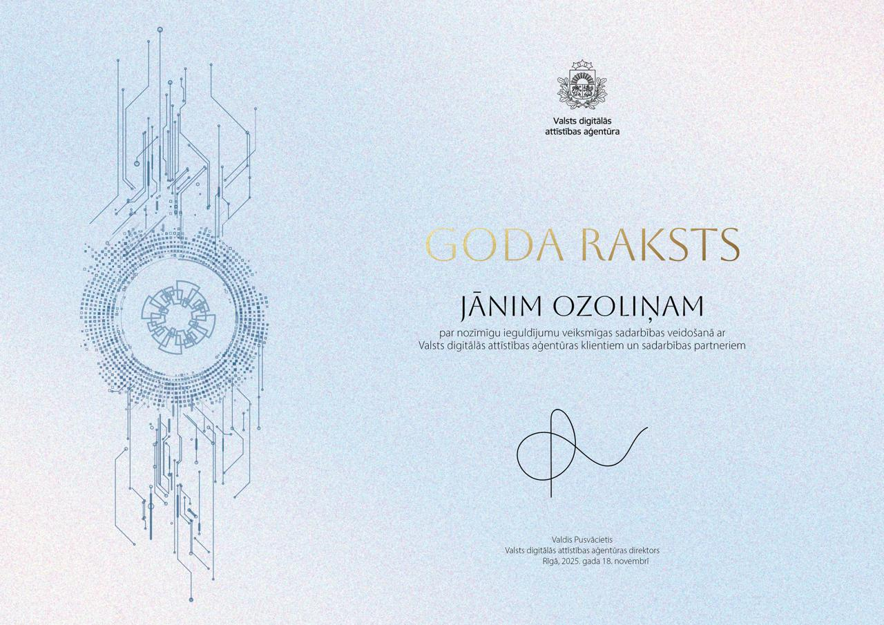

2. pielikums

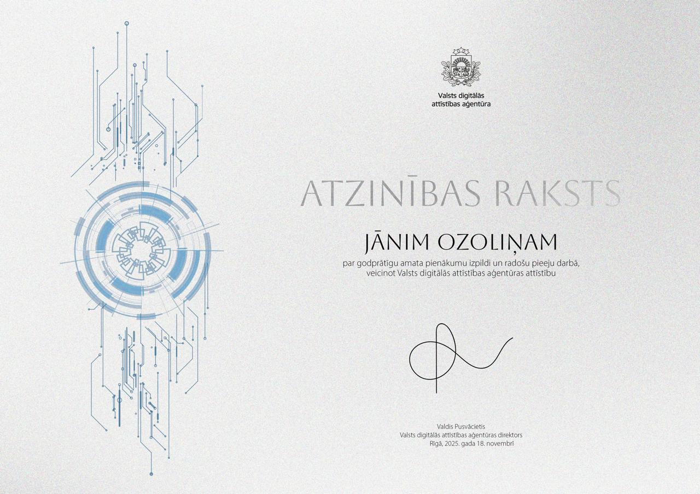

3. pielikums

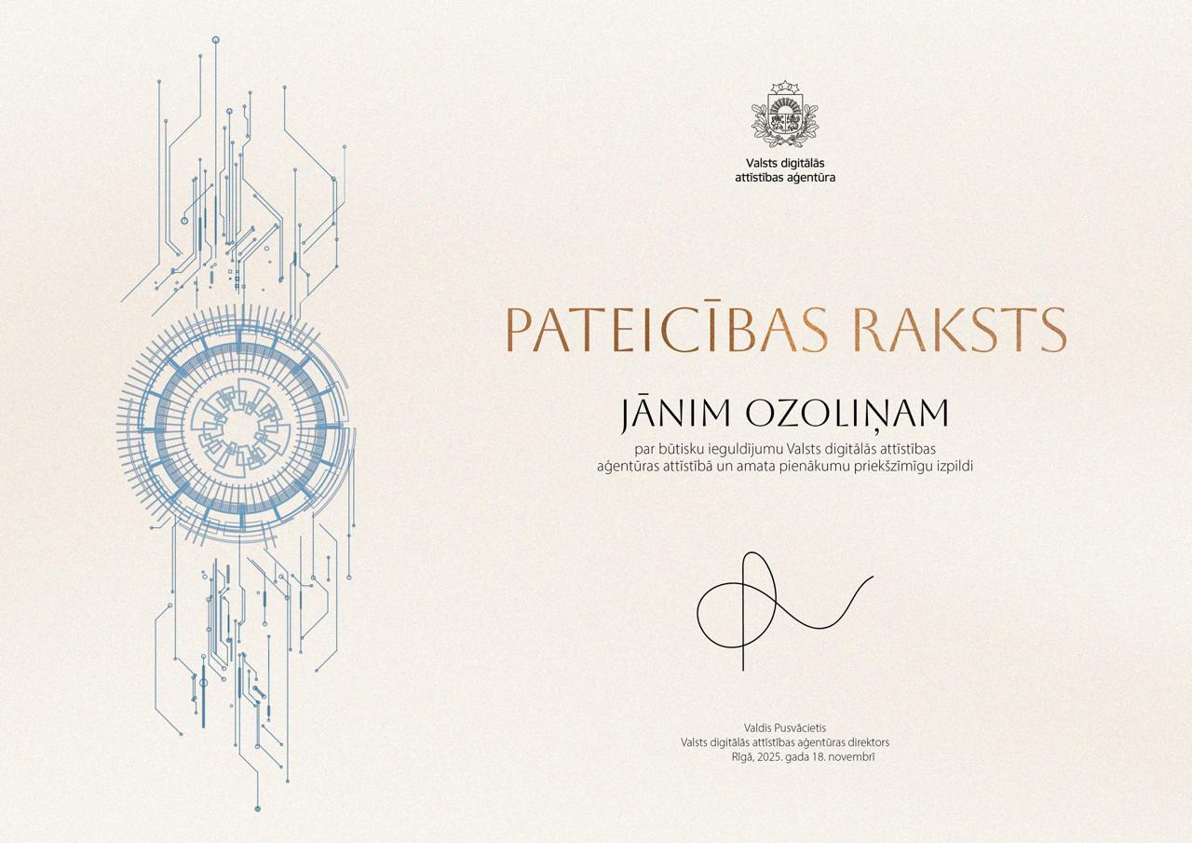

4. pielikums

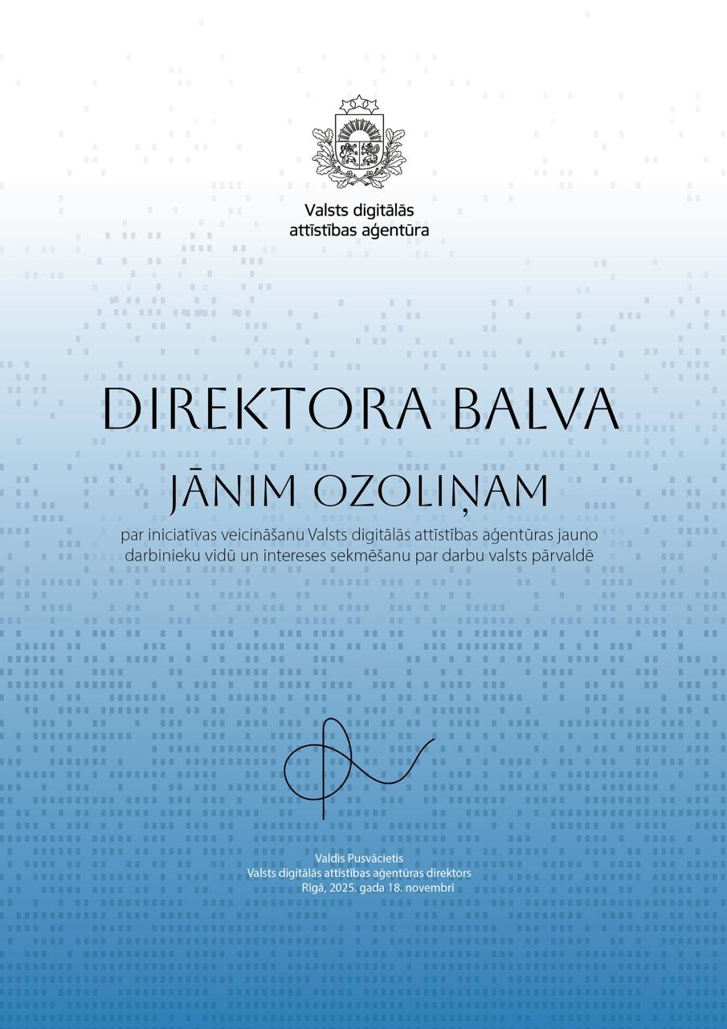

5. pielikums

Apbalvošanas padomei
IEROSINĀJUMS PAR VALSTS DIGITĀLĀS ATTĪSTĪBAS AĢENTŪRAS NODARBINĀTĀ APBALVOŠANU
 | Apbalvojuma ierosinātājs: | (vārds, uzvārds, struktūrvienības nosaukums, amats)
 | Apbalvošanai izvirzītā persona: |  | (vārds, uzvārds, struktūrvienības nosaukums, amats)
 | Detalizēts kandidāta nopelnu apraksts un tā atbilstība attiecīgā apbalvojuma piešķiršanas nosacījumiem:
 | Priekšlikums par apbalvojuma veidu
Vieta, datums |  |  |  | Paraksts

6. pielikums

Valsts digitālās attīstības aģentūras direktoram
IEROSINĀJUMS PAR AĢENTŪRAS PATEICĪBAS RAKSTA PIEŠĶIRŠANU
Apbalvojuma ierosinātājs: | (vārds, uzvārds, struktūrvienības nosaukums, amats)
Apbalvošanai izvirzītais: |  | (fiziskai personai: vārds, uzvārds, darbavieta, amats vai nodarbošanās;  privāto tiesību juridiskai personai vai publiskai personai: nosaukums un reģistrācijas numurs)
Kontaktinformācija un kontaktpersona

Detalizēts nopelnu apraksts un atbilstība Pateicības raksta piešķiršanas nosacījumiem

Vieta, datums | Paraksts

